**God – Jezus - Daddycation**

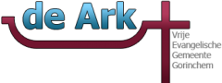

*GOD - ABBA-de Vader - JHWH*

*Jezus de Zoon - Yeshua – Messias – Logos – King of Kings*

*Holy Spirit- Acts2Fathers*

*Daddycation (toegewijde vaders, betrokken vaderschap).*

**V.E.G. De Ark - Centrale studies, april – mei 2022**

Reader: **God – Jezus - Daddycation**

© Bob de Raadt, Johan Schep. Versie 06-05-2022.

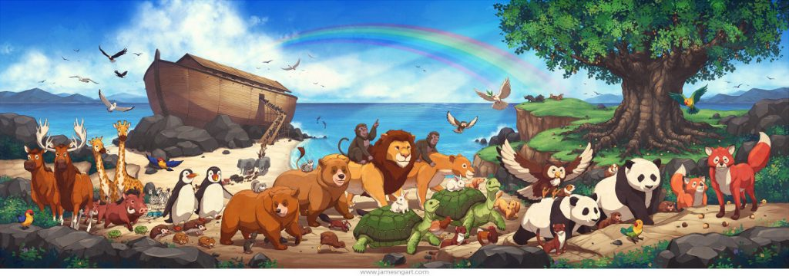

**GOD-ABBA-VADER/ZOON-JEZUS-YESHUA-MESSIAS-LOGOS/SPIRIT-ACTS2FATHERS - DADDYCATION (**toegewijde vaders).

*De driehoek van God, de Zoon en de Geest, als inspiratiebron voor toegewijd en betrokken vaderschap (Daddycation).*

(Versie 06-05-2022)

**Inhoudsopgave:**

1. Inleiding
2. God, de Vader, Abba
3. Jezus, de Zoon van de Vader; Messias, Yeshua, Logos
4. Daddycation: toegewijd vaderschap, VaderKracht
5. Enquête – onderzoeksvragen
6. Publiciteit

**Inleiding:**

Doel: Studieavonden om na te denken over de relatie tussen God onze Vader, met Zijn Zoon Jezus, onze Messias-Verlosser (Zijn opdracht en hun onderlinge relatie en interactie) en de betekenis van hen beiden voor ons vaderschap (c.q. ouderschap).

Vraag: Hoe kunnen wij verbonden zijn met God de Vader en met Jezus, Zijn geliefde Zoon en vanuit deze kernpositie groeien als betrokken vaders in toegewijd vaderschap?

Keywords: ‘Daddycation’, Lucas 15: de wachtende vader, vadersupport, vaderbetrokkenheid, ‘Christlike’ vaderschap, Acts2Fathers.

Data: 04-04-2022[1], 25-04-2022[2], 9 mei 2022[3], 16 mei 2022[4].

**Websites:**

[www.bobderaadt.nl/vaderschap](http://www.bobderaadt.nl/vaderschap) - [www.bobderaadt.nl/ouderschap en christelijkgeloof](http://www.bobderaadt.nl/ouderschap%20en%20christelijkgeloof)

[www.bobderaadt.nl/connect2fathers](http://www.bobderaadt.nl/connect2fathers) - [www.bobderaadt.nl/meditaties](http://www.bobderaadt.nl/meditaties)

**God de Vader, Abba, vader, JAHWEH**

**Bijbelstudie van Johan Schep (04-04-2022)**

* De vader en de Zoon . **a). Voor de Schepping**  **Job 28:1,12,18,20,23**. Waar is de wijsheid? Wij moeten het niet zoeken in de metalen. **Het is een Persoon! Spr.1:20-33; 8:1;9:1.** Paulus zegt in **1.Kor. 1:24** **Christus is de kracht en de wijsheid van God.** Er zijn meer plaatsen die over Gods handelen van vóór de grondlegging van de wereld tot ons spreken. **Joh. 17:5, 24; 1.Kor.2:7; Efz.1:4; 2.Tim.1:9; Titus 1:2 1. Petr.1:19,20; Openb. 13:8. Onze Heere Jezus Christus wordt in Spreuken acht beschreven in drie relaties** **De relatie tot God de Vader**. Hij was het troetelkind en vreugde van de Vader. **De relatie tot het geschapene**. Hij is de Schepping en onderhouder. **Kol.1:16. De relatie tot de mensen.** Bij de mensen kinderen vond Hij vreugde. **Spr.8:31. . b). Na de Schepping. Joh.1:14.** Dit welbehagen leidde in de volheid van de tijd tot Zijn vleeswording De wens van Salomo werd vervuld **1. Kon. 8:26. Gen. 22**. Is het schaduwbeeld van de Vader met Zijn enige geliefde Zoon. **Jes. 9:5,6**. Een kind is ons geboren (Maria) De Zoon is ons gegeven**. Gala. 4:4.** Zijn menswording is het bewijs van Zijn belangstelling voor alle mensen, die de kroon van Zijn schepping zijn. De mens viel in zonden **Rom. 5:12**. Daarom moest de tweede Adam aan bloed en vlees deelnemen. Jezus heeft dit gedaan om ons van de macht van de dood en satan te verlossen en alle gelovigen tot heerlijkheid te brengen. **Hebr. 2:10-15.** Geen wonder dat de engelen jubelden **Luk. 2:14. Er is onderscheid tussen Gods wegen en Gods daden Ps. 103:7.** Mozes had vrije toegang tot al Gods wegen. De Israëlieten werden alleen maar geconfronteerd, met al Zijn krachtige daden. . **c). De Vader en de Zoon. Matt. 3:15,16.** **Deze is Mijn geliefde Zoon**. Mijn troetelkind**!** Toen begon Zijn publieke dienst. **Joh. 5:18,19,30.** De Heere Jezus noemde God Zijn Vader en Hij maakte zichzelf gelijk aan Zijn Vader. Hij kon ook niets doen zonder Zijn Vader**. Joh. 8:29**; **10:27-30**. **Zij zijn één!** **Mijn behoudenis is gelegen aan hun inzet.** Hij was niet alleen omdat de Vader bij Hem was. **Joh. 16:32;17:6, 15:5; Mt. 11:25.** Met de Heere JEZUS kunnen wij alles. **Mt. 19:26**. Bij Hem is niets onmogelijk!  **. . d). De Zoon en de mensenkinderen. Spr. 8:31**. Wij zijn het voorwerp van Zijn verkiezende liefde en genade. Christus heeft het nageslacht van Abraham **Hebr.2:14-17.** Het is vanzelfsprekend dat de bemoeienis van de Wijsheid met de mensenkinderen niet zonder gevolgen kan blijven voor degenen in wie Hij Zijn vreugde en welbehagen heeft gevonden De hemelse wijsheid spreekt met Goddelijke autoriteit en stelt ons voor de keuze van het leven of de dood. **Matt.22:42. Wat dunkt U over de Christus?** © Johan Schep.
* **Het Vaderschap van de Heere God in het Oude en in het Nieuwe Testament.**

2. Sam. 7:14; 1.Kron. 17:13. De Heere belooft aan David een zoon, die Salomo zal heten. 1.Kron. 22:9,10; 28:6. De Heere God zal als een vader voor hem zijn. Deze tekst verwijst ook naar de meer dan Salomo, onze Heere Jezus. Hebr.1:5. De karaktertrekken van God als vader vinden wij al in Genesis bij de schepping want wij zijn geschapen naar het beeld van God met families en met kinderen. Het Vaderhart van God met Israël begint in Exodus 4:22,23. Dit gebeurde nadat de Heere Mozes geroepen heeft bij de brandende braambos om Zijn volk van slavernij te verlossen. De Heere openbaart Zichzelf als een vader voor Zijn volk. De Heere heeft een erfenis voor Zijn eerstgeboren zoon Israël. Jeremia.3:19,20. In de woestijn heeft de Heere Zijn eigen volk gedragen als een vader zijn zoon. Mozes herinnert hij hen daar aan Deut. 8:5. Hij gebruikt ook het woord: Yasar wat disciplineren betekent Spr. 3:11,12. Zij mogen niet doen als de heidenen. Dt. 14:1,2. Bij zijn lied wijst hij hen er op, dat zij ongehoorzame kinderen zijn. Dt.32:5,6, 10b,11. Ondanks dat was het volk zijn oogappel en zorgde de Heere voor hen niet alleen als een vader maar ook zoals een moeder (moeder arend). Jesaja 43 beschrijft de 2de bevrijding van Israël en de vernietiging van Babylon. Jes. 63:6-8 zie je het verschil tussen de volken die vernietigd worden en Israël. De Heere zal hen tot Heiland zijn met de belofte om in hun midden te wonen. Lev.26:12; Jer. 31:1,33; Ez.11:20. Zijn vaderlijke karakter trekken. Jes. 63; 64. Psalm 103:13. De Heere God ontfermt Zich over Zijn kinderen zoals een Vader. Jeremia spreekt ook over de Heere God, als hun Vader. 3:4,14,19,22;31:9,20. Hosea is bekend om zijn huwelijk met zijn ontrouwe vrouw Gomer. In 11:1-6 zien wij een ander plaatje met hetzelfde thema. Zij gehoorzaamden de vader weer niet. Daarom zal er weer slavernij volgen, niet in Egypte maar in Assyrië. Maleachi 1:6;2:10. Na de ballingschap. De Heere als vader heeft hen lief gehad, maar zij hebben Hem niet lief gehad. Hij belooft dat er een boodschapper komt 3:1,2, 17 en die hen zal sparen zoals een vader zijn zoon spaart. Het plaatje van God als een vader in het Oude Testament eindigt wel met hoop voor ons allen.

Het vaderschap van de Heere God gaat gewoon door in het Nieuwe Testament. De relatie van Jezus en Zijn Vader. Hebr.1:1-5. In de evangeliën gaat Jezus met God om als Zijn vader in hun relatie met elkaar. Dat wordt 107 keer genoemd. Jezus leert Zijn discipelen met God om te gaan als hun eigen vader. Matth. 6:9. Door het geloof worden wij ook zonen van God. Gal. 3:26. God geeft aan alle gelovigen, Zijn Geest, die uitroept Abba Vader. Rom. 8:14-16. Als wij de Heere als onze vader zien. Lukas. 11:2 is het ook zo belangrijk om ons als Zijn geliefde kinderen te gedragen Efeze. 5:1-8. Het is nu onze positie in Christus. Gal. 4:1-7. © Johan Schep.

|  |  |  |  |  |
| --- | --- | --- | --- | --- |
| |  |  |  |  | | --- | --- | --- | --- | | |  |  |  | | --- | --- | --- | | |  |  | | --- | --- | | |  | | --- | | *'Hij gaf ons zijn Zoon, van wie Hij heel veel houdt. Daarmee heeft God laten zien hoe goed Hij voor ons is. Want door het bloed van zijn Zoon heeft Hij ons gered. Door zijn bloed kon Hij ons vergeven dat we Hem ongehoorzaam waren. Hij deed dat niet omdat we dat verdiend hadden, maar omdat Hij zoveel van ons houdt. Bovendien was Hij zo goed ons Zijn wijsheid te geven. Want Hij heeft ons laten weten wat Zijn goddelijke plan met Christus was. Dat plan was om, vóór het eind van de tijd gekomen is, Jezus tot het Hoofd te maken van alles wat in de hemel en op de aarde is.' Efeziers 1:6-10 BB* | | | | |

* Opwekking[5] 261 zingt: Abba Vader, Abba Vader, heel mijn ziel roept uit naar U. Abba Vader, Abba Vader, ik zal altijd van U houden, Heer[6].
* Opwekking 136 zingt het bekende “Abba, Vader, U alleen. U behoor ik toe. U alleen doorgrondt mijn hart, U behoort het toe. Laat mijn hart steeds vurig zijn, U laat mij nooit alleen. Abba, Vader, U alleen U behoor ik toe.
* Prachtig is het lied ‘Kadosh’[7] – Kodosh Adonai Elohim, tz’vaoth. Asher hayah v’hoveh v’yavo! Heilig is de Heer onze God, de Almachtige, die was en die is en die komen zal (Openb. 4:8. De Here God heeft vele namen, die allemaal een diepe en machtige betekenis hebben. Luister maar eens naar de uitvoering van dit lied door Paul Wilber[8].
* Johannes 8: 4 > **Jezus** zegt “Indien God uw Vader was, zoudt gij Mij liefhebben, want Ik ben van God uitgegaan; want Ik ben niet van Mijzelf gekomen, maar Hij heeft Mij gezonden”.
* Lees maar in Matt. 23:9; Luc. 14:26 > want één is uw vader, Hij die in de hemelen is”. Welke waarde heeft dat voor mij als gelovige?[9]
* **Jonathan Sacks[10]** schreef een prachtige inleiding op het boek **‘Genesis, boek van het begin’** (Uitg. SkanDalon, Middelburg; 2020, 1e druk; Serie: Verbond en dialoog – Joodse lezing van de tora[11]; “May God rejoice in jou. As you rejoice in one another”.

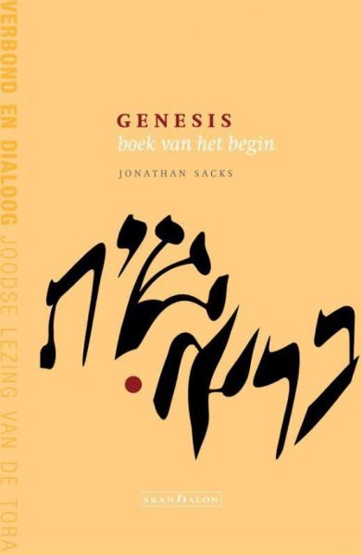

Sacks heeft een meeslepende schrijfstijl. Leven met de tijd: de *parasja.* “*En God zag dat het goed was” (Gen.1).* Dat is het begin! “Wanneer wij de goedheid in iemand erkennen, doen we meer dan die goedheid scheppen: we helpen de goedheid scheppend te worden. Dit is wat GOD VOOR ONS DOET en Hij roept ons op hetzelfde voor anderen te doen”. “Zien dat iemand goed[12] is en dat ook zeggen, is een scheppende daad – één van de grote scheppende daden. Het goede in anderen zien en ervoor zorgen dat zij zichzelf zien in de spiegel van onze waardering, helpt iemand zichzelf optimaal te ontwikkelen. De Talmoed zegt: “Iemand die ervoor zorgt dat anderen goeddoen, is groter dan degene die zelf goeddoet”. Als we anderen helpen te worden wat zij in potentie zijn, brengen we in hun ziel de scheppingskracht tot leven. **Door het goede in anderen op te sporen en hen te helpen het te zien, het te herkennen, het zich eigen te maken en het te leven.[13]**

* Genesis onderwijst de weg van het geloof aan het volk, eerst aan Abraham, dan zijn familie en later de grootfamilie. Met alle complicaties en vol met tegenslagen. Genesis bevat een visie van het mens-zijn onder de soevereiniteit van God. Het gaat daarbij over ontologie[14],[15] (wat bestaat), epistemologie (wat kunnen we weten), filosofische psychologie (zijn wij vrij) en ethiek (het hoe van ons gedrag). Bij Genesis gaat het om waarheid als verhaal[16].
* Genesis is een familiegeschiedenis: Abraham en Sara, Isaak en Rebekka, Jakob, Les en Rachel. Het gezin bevat de boeiendste metaforen voor de relatie tussen mensen en God zelf. Hij is onze vader, wij zijn zijn kinderen (p.15).
* Jacob/Israël (‘strijder met God’) heeft met God en mensen gestreden en heeft gewonnen (Gen. 32:29; incl. mankheid aan z’n heup).
* De God van Abraham is een persoonlijk God.
* Sara, Rebekka en Rachel ondervinden moeilijkheden om kinderen te krijgen.
* “Het ergste massavernietigingswapen is het menselijk hart”, de door God geordende schepping gaat door het handelen van mensen terug naar chaos (het verhaal van Kaïn) (p.33). Terwijl de scheppende God duidelijk maakt wat “de Tora beschouwt als waarachtig geloof: nederigheid voor het aangezicht van God, respect voor de heelheid van de schepping, en eerbied voor het leven van de mens, het enige schepsel dat het beeld van God draagt”. “Zie het menselijk leven als heilig” (p.35), “als personen met een onvoorwaardelijke waardigheid”, dan nemen we het ‘beeld van God’ in de ander serieus. M.a.w.: ”Rechtsregels, barmhartigheid, naastenliefde, medeleven, zorg voor de armen, liefde voor de naaste en de vreemdeling, fijnzinnig spreken en je inleven in de snel gekwetste gevoelens van anderen: het zijn allemaal variaties op het thema van respect voor de ander als een beeld en gelijkenis van de Goddelijke Ander” (p.40). Dit alles mag je ook zien als een opdracht en aanwijzing voor betrokken vaderschap, Daddycation.
* Noach is rechtvaardig; hij wandelde met God (Gen. 6:9). Hoewel, later is er een incident: hij werd dronken en lag zonder kleren in zijn tent. Zijn zonen Sem en Jafet grijpen dan in (Gen 9:20-23). Drank maakt meer kapot …….!
* “Alleen als God God is, kan de mens mens zijn” ( p.54).
* Ook in dit boek brengt Jonathan Sacks de **moraal[17]** ter sprake en geeft diverse voorbeelden. De objectieve basis voor moraal is gebaseerd op twee kerngedachten: **gerechtigheid** en **vergeving**: *‘middat hadien’* en *‘middat rachamiem’*. “Moraal is onderdeel van de basisstructuur van het heelal, die de Schepper van het heelal lang geleden aan ons geopenbaarde” (p.58). Mooi thema om te vertalen naar ‘Daddycation’, naar de dagelijkse vaderpraktijk.
* Aan de hand van het verhaal van Abraham maakt Sacks notitíes over ‘Vaders en zonen’. “Een ouder zijn in het jodendom betekent ruimte maken waar binnen een kind kan opgroeien. Het is verbazingwekkend dat dit zelfs opgaat als die ouder God zelf is, *Avinoe*, ‘onze Vader’”. “Er moet evenwicht zijn tussen wat een kind zijn ouders verschuldigd is – hen te eren – en de ruimte waarbinnen het kind kan opgroeien” (p.80).
* Abraham zal vader worden. Dat ligt al besloten in zijn naam: *Av* betekent vader, *Abram* ‘machtige vader’ en *Abraham* ‘vader van veel volken’ (Gen. 17:5). (p.105-107; het wonder van een kind; p.112).
* De Tora ziet God als een vader, een ouder: ‘Israël is mijn zoon, mijn eerstgeboren zoon, Exodus 4:22). Hij is een ouder die wil dat zijn kinderen vrijheid ervaren, hun eigen keuzes maken[18], verantwoordelijk zijn, groeien[19].
* Hasjeem: de God van de persoonlijke relatie.
* Later in het boek staat Sacks uitgebreid stil bij Jozef. Zijn dromen, zijn geschiedenis, over slavernij en ballingschap, de ontmoeting met zijn broers, zijn bijzondere plek in de joodse geschiedenis. Een verhaal over initiatief, ondernemingsgeest, geduld, confrontaties, nederigheid en vertrouwen (in God), de Mikeets’’(p.239). Prachtige toelichting.
* “Jozef wist hoeveel zijn vader van hem hield”; vanuit de vraag: “Houdt mijn vader van mij?”> Uitleg: pag. 273- 279.

Zo beschrijft Jonathan Sacks **God de Vader** (Jahweh, JHWH, de Almachtige, de Hasjeem, de El Shaddaj) in relatie met de mensen die Hij schiep en met wie Hij omging, praatte, zegende, Zijn plan maakte, Zich openbaarde, met wie Hij vocht, wandelde: Adam, Abel, Noach, Henoch, Abraham, Izaak, Jacob, Jozef[20],[21].

* **Floyd McClung jr. (1984) – *Het Vaderhart van God –* Hoornaar: Uitg. Gideon.** Inmiddels een oud boekje en nog steeds waardevol om te lezen en om te bestuderen. Als hij spreekt over het ‘Vaderhart van God’ gaat hij ook in op ouderlijk gezag, ouderlijke trouw, ouderlijke vrijgevigheid, blijken van genegenheid, aandacht, aanvaarding, ouderlijke communicatie. Hij vertelt het verhaal van de zoon, Sawat, aan lager wal geraakt en die weer naar zijn vader wil, maar onzeker is of zijn vader hem wel weer wil zien en ontvangen. Dit verhaal loopt parallel met het verhaal van de ‘Verloren Zoon’ uit Lucas 15: 11-24. De vader van Sawat heeft een boom vol met witte lintjes gehangen als blijk van welkom, van onvoorwaardelijke liefde van de vader voor Sawat. McClung schetst **God de Vader als: Schepper, Verzorger, Vriend en Raadsman, Verlosser, Trooster, Verdediger en Bevrijder, Vader (2 Cor. 6:18), Vader van wezen (Psalm 68: 6-7), Vader van liefde (Johannes 16:27).** Op blz 40 geeft hij een groot aantal karaktertrekken van God de Vader weer. “God is een liefdevolle vader”(p 54-58). Leerzaam is de studie over het leven van Saul: ‘het Saul-syndroom’, over gevoelens van minderwaardigheid, een houding van onafhankelijkheid, trots, mensenvrees, ongehoorzaamheid > gevoelens van minderwaardigheid (vicieuze cirkel). Hij schetst het belang van Godvruchtige vaders. Lees de preek van Charles Finney, over ruimte scheppen voor geestelijke groei, door anderen liefde en vertrouwen te betonen. Door een houding en uitstraling van liefde en vertrouwen.

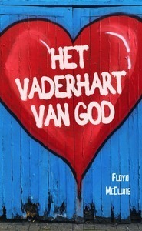

* **Henri Nouwen - *Eindelijk thuis*** *–* **Uitg. Lannoo.** Innemend boek over de vader-zoon-relatie in de context van de **Vader-Zoon-relatie**. Boek is mede gebaseerd op het schilderij van Rembrandt en op het verhaal, een gelijkenis, in de Bijbel van de Verloren Zoon (Luc. 15: 11-32)

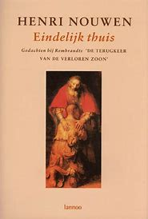

Je bent Gods geliefde kind. Dat is Gods uitgangspunt. Dat mag jij in jouw binnenste weten en ervaren, Godzijdank[22]. God, de Vader wacht op jou, op mij.

* **Stephen van der Leij (2020) – *Daddycation, toegewijd vader zijn* – Heerenveen: Uitg. Ark Media/Royal Jongbloed Publishing.** In hoofdstuk 5 gaat hij nader in op **“God als Vader?”** Over onvoorwaardelijke liefde: ontworpen en bedacht door God zelf. Voor de auteur is “onvoorwaardelijk liefhebben” een-op-een gekoppeld aan God. Hij vertelt over “Gods vaderhart in de Bijbel”. Ook hij komt uit bij het verhaal van Jezus over de verloren zoon; een verhaal over ongekende liefde, bezorgdheid, verlangen, hoop. De Vader die Zijn zoon omarmt, liefheeft, koestert, bevestigt, welkom thuis heet. “Liefde is iets wat God de Vader gratis weggeeft. Als God als Vader wordt neergezet/weergegeven, draait het om onvoorwaardelijke liefde. Daar mogen wij als vaders een voorbeeld aan nemen”. Door Zijn onvoorwaardelijke liefde kunnen we onze eigen belangen ondergeschikt maken aan de liefde voor de ander. Dan geef je hen het gevoel dat ze welkom en geliefd zijn. Dat voelt als een warme deken om iemand heen leggen, of als bij een ongeluk een gouden isolatiedekentje om iemand heenslaan, zodat die persoon warm blijft. Liefde die geeft, omdat aan ons LIEFDE gegeven is. Gods Liefde, zichtbaar gemaakt in Zijn Zoon helpt ons te leven voorbij onze onmacht, onze onzekerheid, ons afgewezen voelen, onze onverschilligheid, onze gekwetstheid, onze ‘stille’ binnenkant, onze zwakte en kleinheid, ons verlangen om aan verwachtingen te voldoen.

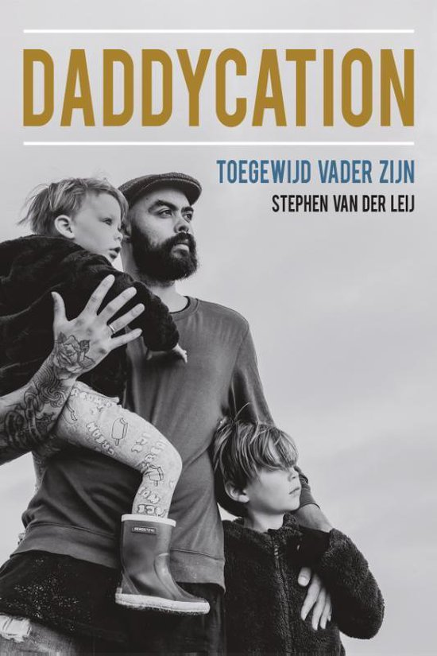

* **Discussievragen (4 april 2022): - Wie is God voor jou? - Wat is jouw Godsbeeld? Hoe ben jij daar aan gekomen? Hoe heeft jouw Godsbeeld zich ontwikkeld in de loop van jouw leven? - Hoe zie jij God als Vader (qua betekenis, inhoud en vorm, in jouw gebed) - Heb je een vertrouwensrelatie met Hem? - Hoe beleef jij God, hoe zie jij Hem? – Hoe heeft God jou geholpen (geef een voorbeeld)? Hoe geeft Hij leiding in/aan jouw leven? – Hoe zie jij Hem als Almachtige en hoe als Abba? – Is Hij voor jou de wachtende Vader, zoals in de gelijkenis van de Verloren Zoon en de Wachtende Vader? – Ervaar jij Zijn omarming, Zijn warme handen, Zijn liefde (genade, warme ontvangst, Zijn toenadering, ontferming, barmhartigheid). – Abba: wat betekent dat voor jou? Heb je een voorbeeld? – Hoe vul jij het woord ‘Daddycation’ in, tegen de achtergrond van Gods toewijding aan ons? – Welk verhaal in de Bijbel over God-JHWH is jouw dierbaar? Welk verhaal zegt jou het meest over God?**

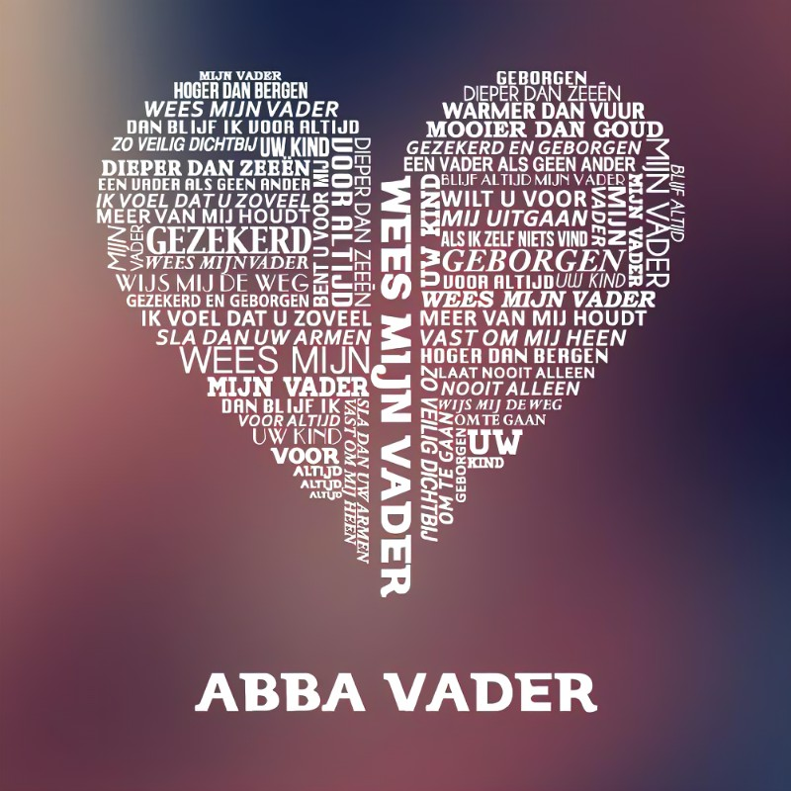

* **Opening – overdenking (04-04-2022): een bijzonder thema – over de kern van ons christelijk geloof – God de Vader, als Abba, liefdevolle, omarmende, zorgzame vader (ons Godsbeeld, al dan niet geschonden/beschadigd en/of moeizaam). Beïnvloed door onze eigen geschiedenis, want hoe komen wij aan ons Godsbeeld? Hoe kennen we God? Want de joodse betekenis van ‘kennen’ is echt, diepgaand kennen? Dat is ontmoeten (encounter, begegnen, Ich-und-Du[23]), woorden horen, luisteren, reageren op Gods woorden, aanbidden vanuit Hem kennen, verwondering, Gods liefde zoeken en ontvangen. Maar waar zitten onze belemmeringen om God echt als Vader te zien? Wat houdt ons tegen? Hoe kunnen wij Gods zegenende, onvoorwaardelijke liefde in ons totale ZIJN ontvangen en integreren (in lichaam, geest/psyche en ziel; met heel ons hart, met geheel onze kracht, met ons verstand, met geheel uw ziel (Matt. 22:37; Marc. 12:28; Deut. 6:4).**
* **Wij leren God kennen in de veelzijdigheid van Zijn Zoon: Jezus, Messias, Yeshua. Hij maakt de Vader bekend, omdat Jezus Zijn Vader kent. Door Jezus heen leer jij God kennen. In alle dimensies. Door hun onderlinge verbondenheid c.q. VERBONDEN-ZIJN, door hun EENheid.**

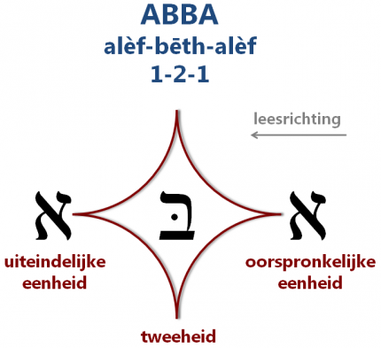

* De aanspreking Vader duikt niet toevallig op vanaf de periode van de ballingschap (6de eeuw voor Christus). Bij de profeet **Jesaja** [(hoofdstuk 63, vers 16)](https://www.debijbel.nl/bijbel/NBV/Jesaja-63) lezen we:

***U bent toch onze vader?***

***Abraham heeft ons niet gekend***

***en Israël zou ons niet herkennen,***

***maar u, HEER, bent onze vader,***

***van oudsher heet u onze beschermer.***

Het woord Abba komt uit het Aramees, de taal die Jezus sprak. Het is verwant met het Hebreeuwse woord *av,*’vader’. De betekenis is duidelijk: een vader beschermt zijn kinderen[24]. Dat Jezus God aanspreekt in zijn eigen moedertaal, legt wel nog een extra klemtoon op **respect én nabijheid.**Je kunt dat nog het beste weergeven met de vertaling mijn vader. En dat komt volledig overeen met de aanhef van het Onzevader. Ook Paulus gebruikt het woord Abba in die zin in de brief aan de [(Romeinen (hoofdstuk 8, vers 15),](https://www.debijbel.nl/bijbel/NBV/Romeinen-8)een heel betekenisvol citaat: U hebt de Geest niet ontvangen om opnieuw als ​slaven​ in angst te leven, u hebt de Geest ontvangen om Gods ​kinderen​ te zijn, en om hem te kunnen aanroepen met ‘Abba, Vader’. Paulus vertaalt duidelijk: ‘abba, vader’. Jezus’ volgelingen mogen God zo aanspreken, omdat ze – in de woorden van Paulus – Gods kinderen zijn. Dezelfde Geest die Jezus bezielde, werkt door in zijn leerlingen. Vergelijk ook [Galaten (hoofdstuk 4, vers 6):](https://www.debijbel.nl/bijbel/NBV/Galaten-4)En omdat u zijn ​kinderen​ bent, heeft God ons de Geest van zijn Zoon gegeven, die Abba, Vader roept. *Respect, vertrouwen en verbinding.* Driemaal klinkt zo in het Nieuwe Testament het woord Abba. Het is de uitdrukking van een bijzondere Godsrelatie, geen kinderlijke (‘papa’), maar één van respect en vertrouwen. En die de mensen met elkaar verbindt, want allen zijn we ‘kinderen’ van een en dezelfde ‘vader’.

**Jezus, de Zoon van God (de interactie tussen Vader en Zoon), LOGOS, Messias, Yeshua, King of Kings**

(centrale studieavond – april/mei 2022).

* Opening van de **avond**

We lezen een aantal gedeelten uit het Nieuwe Testament, te weten het 1) Onze Vader, het 2) Hoog priesterlijk gebed en gedeelten uit de (3) brief van Hebreeën.

@1 - Het **Onze Vader, Matt.6:9** is een voorbeeldgebed dat Jezus uitspreekt om zijn discipelen te onderwijzen. Om God te prijzen, te eren, om te bidden voor Zijn werk op aarde, voor onze dagelijkse behoeften en hulp in onze dagelijkse strijd. De zin ´Onze Vader in de hemel´ geeft aan dat God niet alleen majestueus en heilig is, maar ook persoonlijk en liefdevol. Het gaat om aanbidding en het verlangen om Gods heilige naam te eren. Respectvol met God omgaan. Zie ook Matt. 23:9, Want u hebt maar één Vader, God in de hemel. Luc. 11:2, wat is onze gemoedstoestand om open, concreet, volledig, vertrouwd met Onze Vader, God in de hemel te spreken, ons stil-zijn, onze overgave, ons kennen en aanbidden van God, onze dankbaarheid, onze voorbede bij Hem brengen. Lees ook eens Rom.8:15, dan kom je bij `Abba, vader´ uit. Je bent binnen het gezin van God.

* Waar komt het Aramese Onze Vader vandaan?

De tekst van het gebed is in twee versies overgeleverd, door de evangelisten Mattheüs en Lukas, die allebei schreven in het Grieks. Er moet een origineel aan ten grondslag liggen dat is opgesteld in het **Aramees** (een van de Joodse talen in de Oudheid).

* <https://bijbel.eo.nl/geloofsvragen/onze-vader-gebed>
* <https://www.kuleuven.be/thomas/page/abel-onzevader/>: In het eerste deel van het Onze vader gaat het over de naam, de heerschappij en de wil van God. Je zou kunnen zeggen: het gaat over Gods zorg.
* **Oorsprong (https://nl.wikipedia.org/wiki/Onzevader)**

Volgens de [evangeliën](https://nl.wikipedia.org/wiki/Evangelie) heeft [Jezus Christus](https://nl.wikipedia.org/wiki/Jezus_(traditioneel-christelijk)) het Onzevader zelf aan zijn volgelingen geleerd. In de [Bijbel](https://nl.wikipedia.org/wiki/Bijbel_(christendom)) is het gebed te vinden in [Matteüs](https://nl.wikipedia.org/wiki/Evangelie_volgens_Matte%C3%BCs" \o "Evangelie volgens Matteüs) 6:9-13 als onderdeel van de [bergrede](https://nl.wikipedia.org/wiki/Bergrede" \o "Bergrede) en in [Lucas](https://nl.wikipedia.org/wiki/Evangelie_volgens_Lucas) 11:2-4. De versie van Lucas is korter dan die van Matteüs. Bovendien is de versie van Matteüs in de wetenschappelijke uitgave van het Nieuwe Testament ([Nestle-Aland](https://nl.wikipedia.org/wiki/Novum_Testamentum_Graece)) korter dan die in de [Textus receptus](https://nl.wikipedia.org/wiki/Textus_receptus" \o "Textus receptus), de tekstvorm die in gebruik was voor de opkomst van de moderne [tekstkritiek](https://nl.wikipedia.org/wiki/Tekstkritiek).

|  |  |  |
| --- | --- | --- |
| **Matteüs 6:9-13 in de Textus receptus met Statenvertaling** | **Matteüs 6:9-13 in Nestle-Aland met NBV** | **Lucas 11:2-4 in Nestle-Aland met NBV** |
| Πάτερ ἡμῶν ὁ ἐν τοῖς οὐρανοῖς  Onse Vader, die in de hemelen [zijt] | Πάτερ ἡμῶν ὁ ἐν τοῖς οὐρανοῖς  Onze Vader in de hemel, | Πάτερ,  Vader, |

Het Onzevader vertoont veel overeenkomsten met oude [gebeden uit de Joodse traditie](https://nl.wikipedia.org/wiki/Joods_gebed). Ook is de inhoud van het gebed sterk gekleurd door teksten uit de Hebreeuwse Bijbel en de Septuaginta. De aanhef lijkt onder meer op uitdrukkingen in Jesaja 63:15-16 en 64:7.

* Wat denk jij bij ‘Onze Vader’, die in de Hemelen zijt? Hoe dichtbij of veraf voelt dat? Hoe beleef jij dat in jouw gebedsleven? Geeft jou dat rust en vertrouwdheid? Hoe leer jij hier van Jezus om God de Vader aan te spreken? Hoe zorgt God de Vader voor jou?

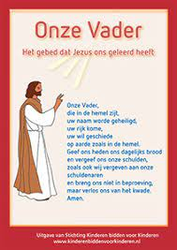

* @2 - Het Hogepriesterlijk gebed, Johannes 17
* @3 - Hebreeën brief: Jezus als Hogepriester.
* Bijbelstudie (1) van Johan Schep (ontvangen maart 2022):

**De vader en de Zoon.**  **a). Voor de Schepping**  Job 28:1,12,18,20,23. Waar is de wijsheid te vinden. En als je de wijsheid vindt, kun je de wijsheid dan kopen? De Heere weet, waar de Wijsheid te vinden is. Wij moeten het niet gaan zoeken in de metalen. **De Wijsheid is een Persoon**. Spr. 8:12,14,22,30,35:9:1,5. Een troetelkind bij de Vader. 1.Petrus.1:17,18-20. **Een Lam (Jezus) van voor de grondlegging van de wereld. Joh.17:6. Vader ze waren van U, maar U hebt ze aan Mij gegeven.** Voordat de zondeval er was is er een gesprek geweest over de mensen. Voor de grondlegging van de wereld ging het al over ons. Gen.1:26. De mens is ook geschapen naar Zijn gelijkenis. De Vader en de Zoon wisten voor de zondeval dat het fout zou gaan. Het plan van de Vader, was om uit de mensenkinderen een bruid voor te bereiden om Zijn Zoon compleet te maken. Rom. 5:14. Als schaduwbeeld is Adam, die niet compleet was zonder Eva. Gen. 2:24. En die twee zullen één zijn. 1. Kor. 6:17. 2.Pet.1:4. **Wij hebben deel aan die Goddelijke natuur en in Hem volmaakt.**

**b). Na de Schepping**. **Joh.1:1,14. Het Woord is vlees geworden en Hij heeft onder ons gewoond.** De Heere Jezus is op aarde gekomen. De wens van Salomo is vervuld 1. Kon. 8:27. Gen.22. De berg Moriah is de berg waar Golgotha later heeft gestaan. Abraham en Izak gingen samen (2 keer). Op het allerlaatste moment, riep de Heere stop**. De Heere Jezus Zelf zal op dat altaar (Kruis) gaan. De Heere zal erin voorzien!** Jesaja 9:5,6. **Een kind is ons geboren (Maria) De Zoon is ons gegeven**. Gal. 4:4. De vader heeft Hem uitgezonden naar ons toe. Spr.29:18. Als er geen visioen is raakt een volk losgeslagen. Als het profetische Woord niet meer gehoord wordt dan wordt een volk losgeslagen. Genesis. 22 is profetie door Mozes geschreven Openb.19:10b. Het getuigenis van de Heere Jezus is de Geest van de profetie.

**c). Zijn rondwandeling.**  Matt. 3:15,16. De hemel werd geopend en een stem uit de hemelen zei. Dit is Mijn geliefde Zoon. Dat is Mijn troetelkind! Toen begon Zijn publieke dienst. Joh. 5:18,19,30. De Heere Jezus noemde God Zijn Vader en Hij maakte zichzelf gelijk aan Zijn Vader. Hij ko n niets doen zonder Zijn Vader. Joh. 8:29; 10:27-30. Zij zijn één! Mijn behoudenis is gelegen aan hun inzet en niet aan onze inzet. Hij was niet alleen omdat de Vader bij Hem was. Joh. 16:32;17:6; Matt. 11:25. Joh. 15:5. Met JEZUS kunnen wij alles. Mt. 19:26. Bij Hem is niets onmogelijk! Heerlijk voorbeeld: Rondom de tafel der toonbroden was een rand als van een hand breedte. Zij bleven tijdens de reis op de tafel en vielen er niet af. © Johan Schep.

**Bijbelstudie (2) - Wij denken na over het rijke onderwerp: Vader en Zoon.**

De relatie van de Vader en Zijn geliefde Zoon voor de Schepping. **Spr. 8:23-31.**

De relatie van de Vader en Zijn Geliefde Zoon in Abraham en Izak. **Genesis 22.**

De instructie van de Vader aan zijn kinderen en zijn klein kinderen**. Deut. 6:1.2**.

Het boek spreuken is gevuld met wijze instructies van een vader aan zijn zoon.

Als Geest gevulde broeder kun je als vader spreken zoals Jozef **Gen.50:20,21**

De relatie van de Vader en Zijn geliefde Zoon in Zijn rondwandeling **Joh. 5:19.**

**Als satan spreekt over de Vader en de Zoon laat hij “geliefde” weg. Matt. 4:6.**

De relatie zoals Jezus die had hebben wij vandaag ook **. Romeinen 8:14-16**. Wij komen bij een van de rijkste en de mooiste gedeelten uit God Woord. Paulus gebruikt niet alleen **Vader en Zoon** maar ook het woord **adoptie**. Beide spreken van een intieme en een stabiele relatie die niet te verbreken is. Zo is het ook bij ons. Wij blijven ons leven lang kinderen van onze ouders ook al word je 70 jaar.

**Het Joodse denken.**

Vader(Abba) Zoon is ongehoord. Zij beschouwen de Naam van God (Jaweh) zo heilig, dat ze Zijn Naam niet eens uit spreken, maar Hem Heer (Adoni) noemen.

Het is goed om even stil te staan bij de verandering van denken als je door het geloof een nieuwe schepping wordt **2.Kor. 5:17.** (Het woord **metanoia** is zoals een rups verandert in een vlinder). Paulus maakt ons duidelijk, dat wij eeuwig verbonden zijn aan onze hemelse Vader. Dat wij ook toegang tot God hebben **Rom. 5:2** en innerlijke zekerheid ontvangen, door de inwonende Heilige Geest.

Als iemand onzeker is over zijn of haar redding dan vraag ik hen of zij de leiding van de Heilige Geest ervaren hebben? Als zij positief antwoorden, dan breng ik hen naar **Rom. 8:16, 28** waar dit wordt bevestigd. Onze hemelse vader wil dat wij in volle zekerheid leven. **Twijfel en angst verlammen**. Gods Geest geeft ons de overwinning over onze zonden. Deze verzen moeten wij in ons hart opslaan **Spreuken. 3:5,6; Psalmen. 25:4,5; 9; 143:10. Jesaja. 30:21; 48:16,17; Jer.10:23**. **Het is niet in ons, maar bij de Geest van God om de juiste weg te bewandelen.** Al had Jozef niet zoals wij de inwonende Heilige Geest erkende farao het wel bij hem **Genesis. 41:38,39. Psalm. 119:35, 133**. Dit was de discipelen ook beloofd **Johannes. 14:25,26** in de bovenzaal. Paulus schrijft aan hen die door het geloof de Heilige Geest ontvangen hebben dat **de ogen van hun hart** ervoor geopend worden **Efeze.1:13,17-19;3:16-19.** Het is mogelijk om in de Geest te wandelen

Het volgende, waar **de adoptie** ons ook van bevrijd is een leven van slavernij voor het leven en de dood **Hebr.2:14,15.** Paulus benadrukt niet de transactie van de adoptie, maar de zekerheid de liefde en de Genade ervan **2. Tim. 1:7; 1. Joh,.4:18.** De eerste adoptie in de Bijbel is die van Mozes **Ex.2:1-10.** Farao’s dochter adopteerde hem uit medelijden**.** De 2de adoptie isvan **Esther 2:5-11. D**e adoptie van Esther was het gevolg van familie plichten . De adoptie van Mefiboseth was pure Genade **2.Sam. 9:1-13.** Het initiatief kwam van David. Mefiboseth was kreupel aan beide voeten **2.Sam. 4:4**. Mefiboseth betekent; Hij, die schaamte voortbrengt. Hij woonde in Lo Debar (Geen woord). David bracht hem dagelijks naar zijn tafel met al zijn zonen en dochter als hun gelijke Zijn lamme voeten waren onder het tafelkleed. De aandacht lag bij de Koning. Een plaatje van onze adoptie wat pure genade is **2.Kor. 6:16-18. Efz.1:5.** Onze adoptie positie is veel hoger, want wij zitten op Dezelfde troon. **Openb. 3:21.**

Voor sommige mensen draagt het woord adoptie iets als een mindere status in de familie. In de Romeinse cultuur was dat anders. De geadopteerde zoon had meer voorrechten als de natuurlijke zoon. **Hij kon de erfenis nooit verliezen.**

Het woord **ABBA is Aramees**. Dat woord horen we in de tuin van Gethsemanee **Markus. 14:36.** Jezus zei: **Abba, Vader alle dingen zijn mogelijk voor U; neem deze drinkbeker a.u.b. van mij weg, maar niet wat Ik wil maar wat U wilt**. Jezus eindigt Zijn zeven woorden op het kruis zelfs met een Joods slaapliedje. **Vader in uw armen beveel ik mijn Geest. Lukas. 23:46**. De woorden van dit gebed vinden we in **Psalm. 31**. Dat zongen de Joodse mensen ook op datzelfde moment in de tempel. Zo eindigde Stefanus ook. **Hand. 7:59**. Er is wel een groot verschil want de Heere Jezus gaf Zijn Geest vrijwillig op. Jezus bepaalde zelf het moment van Zijn geboorte **Gal. 4:4** en van Zijn sterven. Hij geeft Zijn leven als het offer. **Het ware Paaslam**. Zijn offer maakt alle andere offers nu overbodig! **Het bloed van Jezus Christus Gods Zoon reinigt ons, van alle zonden 1.Joh.1:7**. Als Hij dit laatste kruiswoord uitgesproken heeft komen de aarde en de hemel in beweging. Het is het antwoord van de Vader. Het voorhangsel in de tempel scheurt, de aarde beeft, de rotsen scheuren, de graven gaan open en de vele lichamen van heiligen, die ontslapen zijn worden opgewekt. **Mattheus. 27:52**.

**Vader in Uw handen beveel ik mijn Geest mogen wij nu iedere dag bidden.** David was zijn leven niet zeker. Hij wist. **Mijn tijden zijn in Uw hand** **Ps. 31:16**. Het paradijs is open **Luk. 23:43**.**Laten wij dan met vrijmoedigheid naderen tot de troon van genade opdat wij barmhartigheid verkrijgen en genade vinden om geholpen te worden op het juiste tijdstip Hebr.4:16.** De dood is het einde niet! Wat een troost is het dat wij onze gelovige geliefden en de kinderen weer zullen zien **2.Sam. 12:23.**Door Zijn Genade mogen wij nu daar binnengaan. Zijn opstanding op de paasmorgen is ook de garantie voor onze eigen opstanding. De **Geest van Zijn opstanding woont nu in iedere gelovige. Romeinen. 8:11.**

Door de Heere Jezus hebben wij een Geestelijke familie**. 1. Joh. 2:12-14.** Alles is geboren om te groeien. **Wij zijn kinderen**! Laten wij het verlangen koesteren om vaders te worden in het geloof zoals Jozef. Zijn Shalom gewenst van Johan. © Johan Schep.

*********************************

* ICHTHUS: Jezus Christus, Zoon van God, Messias. Als een prachtige, korte geloofsbelijdenis uit de vroege tijd van het Christendom. Met het teken van het visje; een herkenningsteken in een gevaarlijke tijd, met vervolging en gevangenschap, martelaarschap.
* God spreekt uit over Jezus: “Gij zijt mijn Zoon, de geliefde, in U heb ik mijn welbehagen” (Lucas 3:22b; Jesaja 42:1; zie ook Lucas 1:24: welbehagen/’eudokias’ (Grieks), vrede, gunst, goede gezindheid). Jezus verheugt Gods hart. In dat moment komen God, de Vader, Jezus de Zoon en de Heilige Geest (duif) bij elkaar. Matt. 3:17. Jezus wordt op ontroerende wijze bevestigt in zijn zoonschap. In Christus zegt God dezelfde woorden tegen jou/mij: Jij bent mijn geliefde kind, in jou vind ik vreugde![25]
* Het ‘Onze Vader’, als gebed (Mattheüs 6:9-13), door Jezus als voorbeeldgebed aangereikt. In dit gebed verwijst Jezus rechtstreeks naar God, de Vader.
* Jezus, als Zoon des Mensen (zie in **Pop, Bijbelse woorden en hun geheim**, p.624-625).
* Jezus heeft vele conversaties met Zijn Vader gevoerd, zoals we in de Bijbel kunnen lezen. We vinden die uitspraken in de verschillende Evangeliën. Een studie op zich waard (Joh. 1:34, 50; Joh. 3: 16, 36, Joh. 4:34b; Joh. 15: 9-10).
* Spreuken 8 spreekt mooie, interessante woorden, die ook verwijzen naar de bijzondere band tussen de Vader en de Zoon. Christus, de wijsheid van God. De Gezalfde van Eeuwigheid. Alle dingen zijn door Hem geworden. De context van : de Vader en de Zoon/de Zoon en de mensenkinderen (Bouter, 2022[26]).
* Lucas 15: 11-32 is het bekende verhaal van “de verloren zoon”. Opvallen aspecten in dit verhaal zijn: - dat de (jongste) zijn erfdeel opeist, en eigenlijk zijn vader ‘dood verklaard/dood wenst’, - dat de vader de zoon de ruimte geeft om zijn erfdeel te ontvangen en zijn gang te gaan (ver weg van huis) en dat dat in die tijd en cultuur zeer bijzonder is, - dat de zoon uiteindelijk zoveel teleurstellingen en ellende meemaakt dat hij besluit om naar zijn vader terug te gaan, - thuis staat zijn vader hem op te wachten > hij rent hem tegemoet en omarmt hem (wat een warm onthaal!). Het verhaal schetst de zorgzaamheid, de genegenheid, het invoelingsvermogen, de tederheid, de affectie, de liefde van deze vader voor zijn zoon. Het verbeeldt ook de liefde van God voor Zijn maaksel, Zijn kinderen. Kunnen wij als personen, deze liefde ontvangen in ons leven? Wat is onze reactie op deze gevende Liefde?
* Johannes 8: 18-20. In dit gedeelte spreekt Jezus over: “ikzelf en Hij die mij gezonden heeft, de Vader” …. “als u mij kende , kende u mijn Vader ook”.
* Ilona de Lange schreef in het Ned. Dagblad van 15 april 2022 (p.15) het artikel ‘Proef die bittere kruiden maar’. Vader en zoon gaan op zoek naar Joodse gebruiken en de Joodse feesten: Rosj Hasjana, Jom Kippoer, Soekot, Simchat Thora, Chanoeka,

Pesach, Sjavoeot. Zij hebben de box ‘Judaism in a box’ thuisgestuurd gekregen.

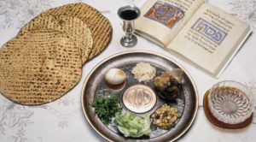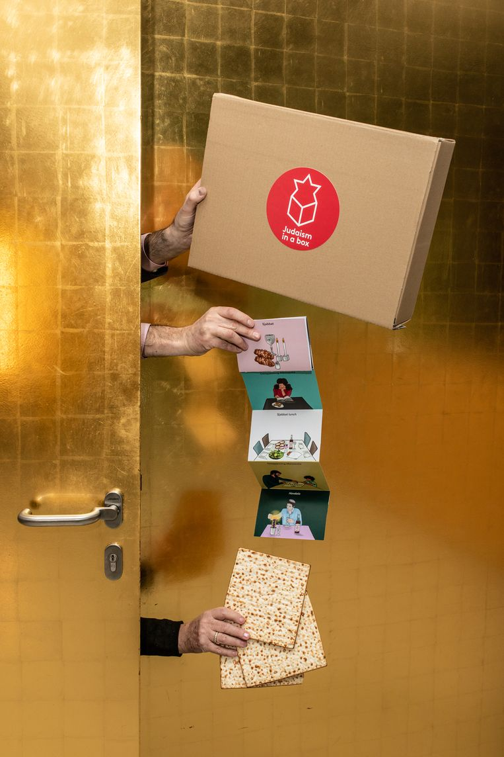

#### De boxen[27]

**Box 1:** Sjabbat en havdala, de joodse rustdag en de overgang naar de nieuwe week.

**Box 2:**Rosj Hasjana en Jom Kipoer, Joods Nieuwjaar en Grote ­Verzoendag.

**Box 3:** Soekot en Simchat Tora, Loofhuttenfeest en Vreugde der Wet.

**Box 4:** Chanoeka en Poerim, Inwijdingsfeest en Lotenfeest.

**Box 5:** Pesach en Sjavoeot, Joods paasfeest en Wekenfeest.

**Judaism in a Box is voorlopig een eenmalig project. De inschrijving loopt via**[**www.ljgamsterdam.nl**](https://www.ljgamsterdam.nl/)**.**

* **Ds. Dick van Keulen (2018) – Jezus – Houten: Ekklesia**. Over een ontdekkingsreis met grote verrassingen, de Bijbel als liefdesbrief aan mij persoonlijk. “Als Gods liefde ergens naar uitgaat, dan wel naar zijn eigen Zoon in mensengedaante. Zie in Luc. 3:22 > “Jij bent mijn geliefde Zoon, in jou vind ik vreugde”. Van Keulen licht de rol van Jezus uitgebreid toe.
* **Wilkin van de Kamp** schreef het boek *Het wonder van het kruis, over De laatste achttien uur voor Jezus´ sterven, CrossLight Media, 2005, 5e druk 2008.* Aangrijpend verslag over de Jezus, de Man zonder zonde. Van de Kamp beschrijft zeven wonderen aan het kruis: druppels bloed in Gethsemane, de mishandelingen en het bloed van Jezus, de geseling, de doornenkroon, de kruisiging en de speer in Jezus´ zij. In het Oude Testament zijn veel verwijzingen te vinden naar de laatste uren van Jezus: Ps. 41:10, Zacharia 11:12,13, Zach. 13:7, Ps 35:11, Amos 8:9, Jesaja 53:12, 5 Jes. 52:14. Indrukwekkend boek over het lijden van de Zoon van God en over Zijn sterven en Zijn Opstanding.
* **Max Lucado** schreef: **Zijn naam is Jezus, de belofte van Gods liefde vervuld (Voorhoeve – Kok Kampen, 2010).** Over Zijn geboorte, Zijn missie, Zijn dood, Zijn opstanding, Zijn erfenis. Zijn sandaalafdrukken, Zijn Wijsheid, Zijn bewogenheid, Zijn ‘God-mensheid’. Een hemelse interventie, Volledig Mens – Volledig God, de baby van Bethlehem, de timmerman en de Messias, een onberispelijk karakter, hoop voor gisteren, nu en de toekomst, Zijn Vredesrijk als Vredesvorst. Zijn troost, goedheid, genade en verlossing. Hij is liefde en liet dat aan mensen zien. Hij is God en mens. Een uitnodigend boek, om je te verwonderen, om je te verdiepen in het werk van Jezus en om je te laten inspireren. Enjoy!

**Father2fathers > DADDYCATION[28] > vaderschap (vaderschap in de context van de Vader/Abba en de Zoon/Messias); the ‘Father&father-walk’. De Ark - ‘Acts2Fathers’.**

# ‘Acts2Fathers’: Ik kwam op deze associatie door de inspiratie voor vaders vanuit Handelingen 2: door de uitstorting van de Heilige Geest krijgen wij als vaders inspirerende gedachten voor betrokken en toegewijd vaderschap. De verbondenheid met de *Here God, onze Vader in de hemel, onze Abba*, vanuit Zijn schepping en hoe Hij het in het Paradijs bedoeld heeft; Zijn wandel met de mens(en), Zijn inspirerende en richtinggevende geboden om Hem te kennen en te dienen (Exodus 20: 1-17; Matt. 22: 34-40). Zijn gift en menswording in *Jezus Messias, Zijn geliefde Zoon*. De uitgesproken 2-eenheid als voorbeeld voor mensen.

# Jezus laat kinderen tot Hem komen en zegent hen (Lucas 18: 15-17).

# Jezus liefde voor mensen, in persoonlijke ontmoetingen: met Zacheus, met de Samaritaanse vrouw, met de rijke jongeling, met Lazarus (en Maria en Martha), met de vrouwen die Hem dienden (Luc. 8:1-3); met Simeon en Anna (Luc. 2: 22-39) etc.: respectvol, gekend-zijn, perspectief biedend, bemoedigend). Later met Thomas, met de Emmaüsgangers, met Saulus!

# En daarnaast de *Heilige Geest: de Trooster*, die gekomen is en die uitgestort is en nu nog steeds waait en inspireert: spiritualiteit voor vaders, mannen, echtgenoten. Als een duif, bij de doop van Jezus. Als een geluid van een geweldige windvlaag, tongen als van vuur en herkenbaar in de eigen taal, sprekend over de grote daden van God. Acts2Fathers, als je je bezint op de geweldige speech van Petrus en als je besef hebt van Gods aanwezigheid en regering door de jaren heen. Petrus spreekt uit Joël (Joël 2: 28-32), over David en vervulde profetieën, over de Opgestane Heer Jezus Christus, door God opgewekt, en doet een oproep tot bekering, tot toewijding aan de Levende Jezus, Heer en Gezalfde. En dan volgt in Handelingen 2 het leven van de eerste gemeente en de aandacht voor elkaar, zorgen voor elkaar. “Zij loofden God”. Een voorbeeld voor de rechtvaardige en oprechte maatschappij. Een oproep voor een Messiaanse cultuur.

# In dat licht mag je Acts2Fathers zien: toewijding aan God en Jezus, toewijding aan onze naaste (onze kinderen, familie, ons gezin, onze omgeving), wetend dat we terug mogen keren naar Onze Vader, naar Zijn huis en zijn ontfermende armen. Als mannen en als vaders zijn wij niet perfect, zijn wij geen ‘alleskunner’, geen ‘heilige boontjes’. We hebben support nodig: vadersupport, geloofsgenoten, betrokken gezins- en familieleden, feedback op ons handelen/gedrag. We hebben de inspiratie van Jezus nodig: Zijn connectie met Zijn Vader, Zijn verbondenheid met de Vader; Zijn ogen, Zijn heartfulnes, zijn verstand en verstandig handelen, Zijn rechtsvaardigheidsgevoel. Zijn sensitiviteit, Zijn woorden (spoken word) > DADDYCATION. . - *Acts2Fathers:* voorbeeldfiguur, informatiebron, vertrouwenspersoon, leider en inspirator, verzorger, trooster: VADER.

# *je geliefd wetend en liefde gevend,

# *toevluchtsoord zijn, bescherming bieden; koesteren

# *luisteren-bemoedigen-corrigeren-voorbeeld geven-aandacht geven *buidelen/affectie/genegenheid geven/knuffelen/aanraken/waardering uitspreken-*grenzen aangeven (veiligheid, verantwoordelijkheid, respect voor de ander, geen zelfbeschadiging – wel zelfrespect aanleren),

# *stoeien-sporten-aanmoedigen-samen-zijn, wandelen, praten/kletsen, vuurkorf

# *helpen met huiswerk, reparaties, klussen, emoties, vaardigheden aanleren.

# * identiteitsgericht werken: wat is man-zijn? wat is mannelijk? Op verschillende levensdomeinen > - fysiek (zelfverzorging, hygiëne, welzijn, zintuigen gebruiken) - psychisch/psychologisch: zelfvertrouwen, emoties leren hanteren, innerlijke beleving taxeren, aansluiting zoeken; – sociaal-relationeel/vriendschappelijk/medemenselijk, talenten/capaciteiten ontwikkelen - maatschappelijk (school, werk, vrijetijdsbesteding/club, naasten, waarden en normen, welzijn), - financieel (omgaan met geld en vermogen) - geestelijk (verstandig, redelijk) - spiritueel: levensbeschouwing, dienen van God, Scheppingsgericht, gebed, Bijbel lezen, geloofsleven, Godsbesef. Toekomstig Vredesrijk van Jezus (Zijn terugkomst in de wereld), de komst van de Messias.

# Stephen van der Leij (2020) – *Daddycation, toegewijd vader zijn* – Heerenveen: Uitg. Ark Media/Royal Jongbloed Publishing. Van der Leij stelt de volgende vragen in zijn boek[29]: “*Vanuit het perspectief van de zoon:* - Hoeveel vrijheid had jij vroeger bij je eigen vader om zelf je keuzes te maken? - Heb je wel eens dingen gedaan die echt niet konden in de ogen van je vader, maar die je toch deed? - In hoeverre heb jij de vrijheid ervaren om in gesprek te gaan met je vader over foute (of misschien gewoon andere) keuzes die jij maakte. - Is de liefde van jouw vader naar jou toe voorwaardelijk of onvoorwaardelijk geweest? - Herken jij je vader in het beeld dat geschetst werd in het verhaal (Luc. 15)? Wat doet dat met jou?

# *Vanuit het perspectief van de vader: -* Ben jij in staat om je kinderen ooit zo os te laten als deze vader deed? – Hebben je kinderen weleens dingen gedaan die zo ver afstonden van jouw idealen? Wat was daarop jouw reactie? – Als je kinderen ooit iets doen dat tegen alles ingaat wat jij ze hebt meegegeven, durven ze dan bij jou te komen om erover te praten? – Zullen jouw kinderen opgroeien met het idee dat ze, wat er ook gebeurt, altijd de zekerheid hebben dat jij onvoorwaardelijk van ze houdt?”

# Belangrijke vragen om te overdenken.

# Andere vragen betreffende jouw partner-relatie:

# Wanner voel jij je geliefd in een relatie?

# Wat maakt dat geliefd-zijn dan in jou los maakt?

# Wanneer voel jij je niet geliefd?

# Wat doe jij als jij je niet geliefd voelt?

# Welke situaties zorgen ervoor dat jij even niet wilt investeren in je geliefde?

# Ken jij jouw taal van de liefde? Ken jij de taal van de liefde van jouw vrouw? Er bestaan een aantal talen: 1) de taal van erkenning geven, ontvangen en uitspreken 2) dienstbaar zijn en zorgen voor de ander 3) tijd met elkaar doorbrengen 4) aanraken en fysiek contact maken 5) cadeaus geven en ontvangen[30]. - Hoe ervaar jij het beste dat je geliefd bent? - Hoe laat jij zien dat je van een ander houdt? [31]

# En voor kinderen gelden deze talen van liefde net zo goed. Sta eens stil welke taal welk kind heeft en kom daarin dit kind tegemoet (met name in de (zelf)belevingskant, de binnenkant van het kind, zijn gedachten over zichzelf, zijn zelfbeschrijving en zijn emoties; uitgesproken en onuitgesproken behoeftes van het kind). Heb zicht op hoe jouw kind jou helpt, jou liefheeft, knuffelt, jou tegemoet komt, lieve woordjes zegt, een klusje voor jou doet, van jou wilt leren, met jou samen wilt zijn. Hoe het kind om jouw waardering vraagt, om genegenheid/affectie, om ondersteuning, om gezien te worden.

# 

# Aansluitend nog een aantal andere vragen: - Hoe was de liefde tussen jouw ouders zichtbaar? - Wat kun je daarvan leren? – Hoe was de liefde tussen jouw schoonouders (dit kun je misschien aan je vrouw vragen). – Merk je verschillen jullie liefdesopvoeding? – Welke dingen zou je willen meegeven aan je kinderen op het gebied van liefde en relaties? – Hoe kun je die nu al zichtbaar(der) maken in de relatie met je vrouw?

# Daarnaast brengt Van der Ley het belang van vriendschappen naar voren. – Wanneer heb je voor het laatst je kwetsbaarheid getoond aan vrienden? - Hoe voelde dat? – Als je je niet zo’n moment kunt herinneren, wat houdt je dan tegen om je kwetsbaarheid te tonen? – Hoe kun je investeren in je vrienden en daarin een voorbeeld zijn voor je kinderen? – Wat zijn jouw competenties, die in een vriendschap goed tot hun recht komen? – Wat beteken jij voor een vriend en wat betekent een vriend voor jou? – Kun je buddy voor elkaar zijn, ook m.b.t. vaderschap? – Welke vrienden zou je best wat meer in vertrouwen willen nemen over je zwaktes? – Als je daar nu moeite mee hebt, waar ben je dan het meest bang voor? – Als jouw vrienden jou om hulp zouden vragen, wat zou dan jouw reactie zijn? - Kun jij er nu bewust voor kiezen om ook in je vriendschappen een voorbeeld te zijn voor je kinderen? Zo ja, hoe ziet dat er dan uit?

# Wat is voor jou bewust en toegewijd vaderschap? Hoe ziet dat eruit? Mag dat veranderen? Zo ja, door welke invloeden? Wat doe je als je fouten maakt? Neem je dan verantwoordelijkheid? Mag je überhaupt fouten maken van jezelf? WAT LAAT JE NA ALS VADER? Hoe zullen jouw kinderen jou herinneren? Vaderschap doe je niet alleen, dat doe je samen met anderen: met je vrouw, met vrienden, met je eigen vader (en moeder), met je kinderen, met God, met je sociale netwerk(en). Met visie, met een einddoel voor ogen. Met jouw ervaring, je humor, jouw gein, jouw energie, jouw creativiteit en kennis, jouw luisteren en aandacht geven, jouw leiderschap en motivatie, jouw talenten en capaciteiten. Met jouw bidden voor de – individuele – kinderen; vanuit jouw/mijn stille tijd met God, de Vader. Vanuit mijn eigen thuiskomen bij God de Vader, die wachtende Vader, die omarmende Vader, die weet wat ik gedaan heb en die mij vergeeft en een mooi kleed aan geeft, als warme deken. Van verloren zoon tot gevonden zoon: welkom thuis!

* Ilona de Lange schreef in het Ned. Dagblad van 15 april 2022 (p.15) het artikel **‘Proef die bittere kruiden maar’** **- Voor Joden die weinig bekend zijn met het jodendom, is er nu ‘Judaism in a box’.** Vader en zoon gaan op zoek naar Joodse gebruiken en de Joodse feesten: Rosj Hasjana, Jom Kippoer, Soekot, Simchat Thora, Chanoeka, Pesach, Sjavoeot. Zij hebben de box ‘Judaism in a box’ thuisgestuurd gekregen. In de boxen die bij de verschillende feesten horen zitten spullen/attributen die bij die feesten horen: instructiekaarten, producten, bekers, kandelaars, een sederschotel e.d. Het project is bedacht door en uitgewerkt door Joram Rookmaker, rabbijn bij de Liberaal Joodse Gemeente Amsterdam.
* Om God te bereiken, heb je geen beltegoed nodig (bron: Visje; [www.visjeposters.nl](http://www.visjeposters.nl); 04 oktober – scheurkalender)[32].
* “Children’s children are a crown to the aged, and parents are the pride of their children” Proverbs 17:6.[33]
* Lezing door Bob de Raadt, op 25-04-2022: ‘Daddycation –Betrokken vaderschap - Empowerment van / door vaders’; PowerPointPresentatie en signalerende reader. Vindplaatsen: - [www.bobderaadt.nl/ouderschapsenchristelijkgeloof/GoddeVader](http://www.bobderaadt.nl/ouderschapsenchristelijkgeloof/GoddeVader) enz.

- [DADDYCATION.pptx - Microsoft PowerPoint Online (live.com)](https://onedrive.live.com/view.aspx?resid=67FA57A1431ABEA5!8400&ithint=file%2cpptx&authkey=!AAhRVPC72eNIJ64) - website VEG De Ark – Gorinchem/centrale studies: - [Centrale studieavonden: Aanvang 20.00 uur (inloop om 19.45 uur) – VEG de Ark (dearkgorinchem.nl)](https://dearkgorinchem.nl/centrale-studieavonden-aanvang-20-00-uur-inloop-om-19-45-uur/) > doorklikken onder de datum van 19 mei 2022.

* “Ook mannen zijn soms onzeker” – opiniestuk; in ND 24-02-2022:12, door Wim Smit (protestants emeritus predikant te Smilde). “Vanaf m’n zesde had ik een laag zelfbeeld”. “Dat overwinnen van het lage zelfbeeld was een lang proces”. “Door God gewild, door God geschapen, door Hem geliefd, dat lijkt me een sterker punt dan ‘waardering van anderen’ of ‘gebaseerd op prestaties’. “Wanneer we ons door God geliefd weten, onvoorwaardelijk, dan blijkt dit een enorm krachtige basis voor een positief zelfbeeld. Daar hebben wij het niet steeds over, maar veronderstellen we als christenen toch wel!”. Citaat uit het boek *‘****Zelfrespect****’[34]* van de christelijke psycholoog Bruce Narramore : ‘Ikke ben ikke, en ik ben tof, want God maakt geen rommel’. Een 17-jarige puber en Wim Smit hadden zeer veel steun aan deze uitspraak. Smit had ook steun aan Psalm 16:8[35].
* [www.familylife.nl](http://www.familylife.nl) > Samen bouwen aan **gezonde relaties.** Met elkaar. Binnen je gezin. En met God. De kracht van sterke relaties: Het hebben van een sterke relatie met je partner of je kinderen is geen toeval. Het is een bewuste keuze om hierin te investeren. FamilyLife biedt tools en middelen om te bouwen aan goede relaties met je partner, je gezin én met God. We bieden je allereerst materiaal om te investeren in je relatie met elkaar en met God. Of je nog maar nét bij elkaar bent of al heel lang. FamilyLife is een onderdeel van [Stichting Agapè](https://agape.nl/). FamilyLife beweegt stellen, kerken en professionals om zich in te zetten voor de belangrijkste relaties in een mensenleven. We helpen mensen in de relatie met hun partner, hun gezin en met God.
* Adiëlla, nd.nl/varia; ND 26-01-2022:24: *‘Tip tegen stress: bid ‘****Abba Vader****’.* Verwijst naar Romeinen 8:14-15 > “Abba, Vader!” “Vertel God waar je mee zit en bid om Zijn Heilige Geest in jou. Hij zal jou Zijn rust geven, bij je Papa ben je veilig!” Vindplaats: meidenblog: huisvanbelle.nl + meidenmagazine Belle.
* Diederik van Dijk (senator voor de SGP en directeur bij NPV – Zorg voor het leven); nd.nl/opinie; in ND 26-01-2022, schreef een opiniestuk: *‘Beraadtermijn helpt moeder en kind’.* Hij voert een pleidooi voor de handhaving van 5 dagen bedenktermijn, in het belang van moeder en kind! **Waar is de bio-vader in dit verhaal?** “Een ruime meerderheid van de Nederlanders steunt de beraadtermijn (1) peiling door FIOM onder vrouwen met een abortuservaring, 71% is voorstander! (2) onderzoek door onderzoeksbureau DirectResearch, in opdracht van NPV (Nederlandse Patiënten Vereniging).
* Corjan Matsinger schreef een column n.a.v. The Voice of Holland; ND 26-01-2022, p.15, opinie-debat-analyse: **Jongens, jongens.** “De oproep **‘educate your son’** pak ik op als een man en een vader. Waar kunnen jongens het beste leren hoe je omgaat met vrouwen? Thuis! Dus vaders van Nederland, het beste voorbeeld dat jullie je zonen kunnen geven, is het goed omgaan met je vrouw. Toon haar respect, behandel haar gelijkwaardig en werk samen als een team. Leer onze jongeren dat ‘nee’ ook echt ‘nee’ is. Dan leer je iemand – waar dan ook – op waarde te schatten”. “Help je zoon daarom met het ontdekken van zijn eigen grenzen. Veel jongens leren pas goed omgaan met de grenzen van anderen doordat ze hun eigen grenzen leren kennen. Ga bijvoorbeeld met elkaar op ‘avontuur’. Ga (met andere vaders en zonen) mountainbiken, abseilen of trek op met mensen van buiten jullie veilige bubbel. Doe dingen die buiten jullie comfortzone liggen. Reflecteer samen op die momenten. Wanneer werden dingen ongemakkelijk? Hoe voelde dat? Wanneer wilde je stoppen? Respecteer daarbij ook de grenzen van je zoon als hij ‘anders’ is dan jij!”. “Durf andere positieve mannelijke rolmodellen in te schakelen. Het Afrikaanse gezegde luidt niet voor niets ‘it takes a village to raise a child’[36]. Welke rol speelt opa, een mentor op school, een jeugdleider of de voetbaltrainer in het leven van jouw zoon?”. ”Mannen, het is onze taak om een nieuwe generatie jongens op te voeden. Laten we luisteren naar hun stem, onze stoelen draaien en hen welkom heten in ons team!”

# [Vader Zoon survival | HGJB](https://www.hgjb.nl/vzsurvival/): Vader Zoon Survival

Drie geweldige dagen survivallen voor vaders en zonen. Ga er samen op uit, praat over dingen waar je thuis niet zo snel over praat en groei dichter naar elkaar toe! Alle reden dus om samen aan dit avontuur te beginnen!

* <https://www.revive.nl/michael-w-smith-daagt-kerk-uit-om-crisis-van-vaderloosheid-onder-ogen-te-zien/> d.d. 17-08-2021, door Tirza de Jong. Citaat: **Vaderfiguren**  
  “We hebben veel vaderfiguren nodig. Er zijn duizenden jonge mannen die mentoren nodig hebben. Ik denk niet dat dat de taak van de overheid is. Ik denk dat het de taak van de kerk is om mentor te zijn’, zei Smith. “Het is een crisis die we onder ogen moeten zien. We moeten beseffen dat we een deel van de oplossing moeten zijn. Het is een crisis waarvan we ook moeten beseffen dat we de handvatten hebben om een ​​oplossing te zijn en te helpen. De kerk moet opstaan, en ik wijs ook met de vinger naar mezelf”, voegde hij eraan toe. **Boek**  
  Nu eert Smith de erfenis van zijn vader in zijn onlangs uitgebrachte boek ‘The Way of the Father: Lessons from My Dad, Truths about God’. Daarin deelt hij hartverwarmende verhalen uit het leven van zijn vader en hoe zijn karakter dat van God weerspiegelde. Van onvoorwaardelijk liefhebben tot triomferen in het gezicht van een tragedie. [37]

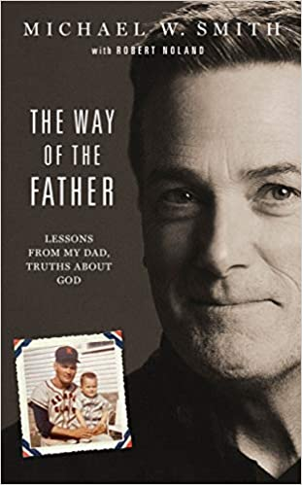

* <https://willemdevink.nl/vaders-vol-wijsheid/> **Dit boekje is speciaal samengesteld voor vaders. Het gaat over Bijbelse wijsheid voor vaders. Aangevuld met 31 meditaties om die wijsheid te verdiepen.** Willem de Vink heeft het vaderschap zelf intensief doorleefd. Hij is een kind van gescheiden ouders en zelf vader van drie kinderen. Hij weet dat je als vader altijd weer meer wijsheid nodig hebt. Het begin van wijsheid is dat je wijsheid zoekt. (**96 pag., Uitgave The Grace Factory 2019, ISBN 978-90-826422-9-2).**[38]
* **Boek: *Geboren, niet gemaakt, reflecties op het levensbegin –* Theo Boer, Else van Hoek, Dick Mul** (uitg. Lindeboom Instituut, 2020). “Een ethische bezinning op hoe we kijken naar ongeboren leven is met het oog op voortschrijdende ontwikkelingen in de biotechnologie noodzakelijk, vindt kinderarts Dick Mul (in: ND, 07-011-2020, door Hans-Lukas Zuurman; p.4 > “Niemand weet wanneer het ongeboren leven mens geworden is’.

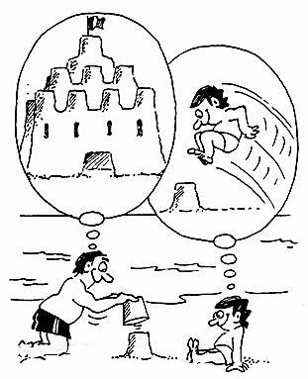

+++++++++++++++++++++++++++++++++++++++++++++++++++++++

**Discussievragen – studieavond ‘Betrokken vaderschap’, 25-04-2022:**

1. Hoe heb jij je als vader ontwikkeld in jouw vaderschap? Welke hulplijnen heb je? Hoe maak je daar gebruik van?
2. Hoe betrek jij God de Vader en Jezus in jouw dagelijks leven als vader, opvoeder, echtgenoot?
3. Hoe is/was de relatie met jouw eigen vader? Lijk je op hem? Wat waardeer je van hem? Hoe is jullie onderlinge band? Wat is de mooiste herinnering aan hem? Wat is de moeilijkste herinnering aan hem? Hoe inspireert hij jou? Wat waardeert hij van jou? Wat waardeer jij van hem?
4. Hoe zijn jullie samen vader en moeder, als ouders? Hoe stemmen jullie op elkaar af, qua taakverdeling? Wat doen jullie als gezinsactiviteiten? Wat doe jij individueel met de kinderen?
5. Hoe wil jij dat jouw kinderen later op jou terugkijken? Wat hoop jij voor hen te betekenen?
6. Wat wil jij van andere vaders leren? Welke tips heb jij voor andere vaders?
7. Wat zijn jouw sterke kanten als vader? Welke aspecten wil jij verbeteren als vader?

**5. Vragenlijst God de Vader – Jezus de Zoon – betrokken vaders (Daddycation).**

Aan: Deelnemers van de centrale bijbelstudies VEG De Ark – Gorinchem.

Onderwerp: onderzoek ‘betrokken vaderschap en christelijke inspiratie’.

Inleiding:

Langs deze weg wil ik jullie graag betrekken bij deze kleine peiling over het onderwerp: *God de Vader – Jezus de Zoon – betrokken vaders (Daddycation).* Om die reden wil ik jullie vragen om onderstaande onderdelen zo persoonlijk en zo compleet mogelijk in te vullen en naar mij retour te mailen: [bobderaadt@live.nl](mailto:bobderaadt@live.nl) De antwoorden verzamel ik anoniem om zo een idee te krijgen

* hoe jij/jullie God de Vader beleeft/beleven,
* hoe jij/jullie de relatie tussen God en Zijn Zoon ziet/zien en
* wat dit alles betekent voor jouw/jullie vaderschap.

Met het resultaat van deze interviews hoop ik dat wij elkaar, als gemeenteleden, verder kunnen steunen en inspireren in ons vaderschap/ouderschap en ons christen-zijn. Ik zal na het einde van de vier studieavonden zo snel mogelijk de resultaten aan jullie doorgeven en plaatsen op de website van De Ark en op mijn website [www.bobderaadt.nl](http://www.bobderaadt.nl). Op deze website vind je trouwens meer informatie over: vaderschap, christelijke opvoeding & ouderschap en het project: ‘Connect2Fathers’.

Bedankt alvast voor jullie openheid en medewerking. Gods zegen toegewenst bij het invullen en in jullie vaderschap/Daddycation!

PS: Mocht je de vragenlijst te lang vinden, kies dan gerust uit welke vragen je belangrijk vindt om te beantwoorden.

**Vragenlijst:**

**Thema: God de Vader, Abba:**

* Hoe zie jij God de Vader, als Vader, als Abba/pappa?

(antwoord) > …………………

* Wat betekent Hij voor jou?
* Hoe kom je aan dit beeld van God?
* Hoe is jouw dagelijkse omgang met de Vader in de Hemel?
* Is er een verband tussen jouw beeld van God en de relatie met jouw eigen vader?
* Wat is jouw belangrijkste/dierbaarste ervaring met God de Vader?

**Thema: Jezus de Zoon van de Vader:**

* Wie is Jezus voor jou?
* Hoe beleef jij Jezus in jouw dagelijks leven?
* Wat leer jij van Hem als je let op Zijn omgang met Zijn Vader?
* Welk Bijbelgedeelte spreekt jou het meest aan (of meerdere Bijbelgedeelten) over de relatie tussen God de Vader en Zijn Zoon?
* Leer jij God de Vader via Jezus beter kennen? Zo ja, op welke manier?

**Thema: Betrokken vaderschap/Daddycation:**

**a.**

* Hoe inspireren God de Vader en Jezus jou in jouw vaderschap?
* Hoe betrek jij God en Jezus bij jouw ouderschap/vaderschap (bij moeiten, worstelingen, zegeningen, geluk)?
* Geven Zij jou zelfvertrouwen?
* Waardoor helpen Zij jou als vader?
* Welk Bijbelgedeelte inspireert jou met name als vader, of welke Bijbelgedeeltes?
* Houd jij voor jouzelf stille tijd? Op welke manier?
* Voel jij je door God gekend?
* Heb je tips voor andere vaders op dit vlak?

**b.**

* Hoe geef jij samen met jouw vrouw vorm aan jullie ouderschap?
* Welke boeken (films, tijdschriften, liedjes e.a.) hebben jou geholpen om te groeien in jouw vaderschap? Welke (boeken)tips heb jij voor andere vaders?

**c.**

* Hoeveel kinderen heb jij/hebben jullie?
* en hoe verdeel jij jouw aandacht over de kinderen, met persoonlijke aandacht?
* Welke activiteiten onderneem jij samen met jouw kinderen (als gezamenlijke gezinsactiviteit)
* en welke activiteiten doe jij individueel met jouw kinderen (mede afhankelijk van hun leeftijd)?
* Wat betekenen jouw kinderen voor jou?
* Bid jij voor jouw kinderen? Op welke manier?
* Hoe zijn jouw kinderen met het christelijk geloof bezig?
* Hoe wil jij dat jouw kinderen jou later zullen herinneren?

**d.**

* Hoe kijk jij tegen ‘Daddycation’ aan?
* Hoe wil jij het liefst als ‘betrokken vader’ zijn?
* Praat jij met jouw kinderen over het geloof in God de Vader en Jezus, Zijn Zoon?
* Hoe doe jij dat geloofsgesprek?
* Welke rol speel je daar samen, als ouders, in?
* Verdelen jullie onderling bepaalde rollen?
* Hoe zie je het vader-zoon-contact en het vader-dochter-contact? Kun je dat toelichten?
* Kom je toe aan het geven van waardering, affectie, genegenheid, buidelen met je baby, omarming van je kinderen?
* Hoe waarderen de kinderen jou? Op welke manier tonen zij hun liefde voor jou?

**e.**

* Wat is jouw beste herinnering aan jou eigen vader?
* Hoe liet hij zijn liefde voor/aan jou merken?
* Hoe gaf jij liefde aan hem terug?
* Als er pijnlijke herinneringen zijn in het contact tussen jou en je vader, hoe ga jij daar dan mee om?
* Heb je steun aan God en aan Jezus om aan dit contact te werken, te herstellen, te verbeteren?

**f.**

Vadersupport:

* Hoe was het voor jou om met andere vaders te praten over jullie vaderschap?
* Wat heb jij uit die gesprekken meegenomen/geleerd?
* Wat zou jij met andere vaders willen bespreken? Welk probleem? Welke moeiten?
* Welke goede effectieve benaderingen/houdingen wil je met anderen delen?
* Heb je tips voor andere vaders?:………………………………

1. **Publiciteit:**
2. **Op de website van V.E.G. De Ark – Gorinchem, folder**: <https://dearkgorinchem.nl/>

# Centrale studieavonden: Aanvang 20.00 uur (inloop om 19.45 uur)

## Thema’s:

God de Vader (Abba) – Jezus de Zoon van de Vader –  
Betrokken vaderschap/’Daddycation’/Acts2Fathers!

(Informatie: Bob de Raadt, [bobderaadt@live.nl](mailto:%20bobderaadt@live.nl) ; [www.bobderaadt.nl](http://www.bobderaadt.nl/)

**4 april 2022** en **25 april 2022** Spreker: **Johan Schep >Thema’s:**

* **God de Vader, Abba**(Wie is God als Vader, als Abba?)
* **Jezus, de Zoon van de Vader**  
  (Wat betekent Zijn Vader voor Hem? Hoe gaan de Vader en de Zoon met elkaar om?)

Johan Schep

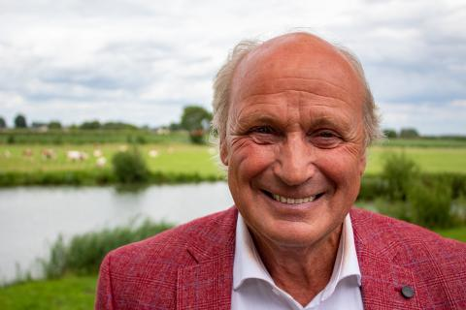

**9 mei 2022** Spreker: **Jan Bakker**

* **Betrokken vaderschap (1)**

Jan Bakker

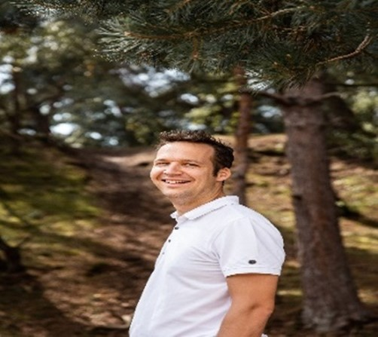

en op **16 mei 2022**: **Bob de Raadt**

* **Betrokken vaderschap (2) > Daddycation!**  
  (Wat kunnen wij als vaders leren van dit Vader – Zoon-perspectief? Inspiratiebron voor onze ‘Daddycation’!)

Bob de Raadt

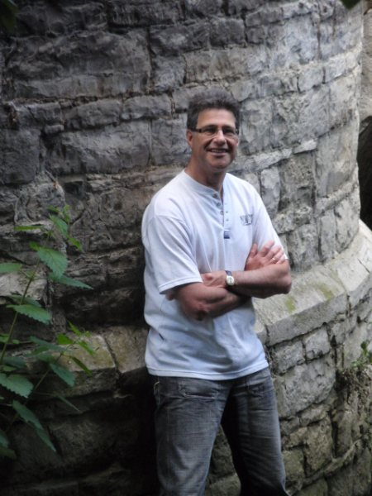

Auteur[J.D. Meisner](https://dearkgorinchem.nl/author/msr_wp/)Geplaatst op[31 maart 2022](https://dearkgorinchem.nl/centrale-studieavonden-aanvang-20-00-uur-inloop-om-19-45-uur/)Tags[Bijbelstudie](https://dearkgorinchem.nl/tag/bijbelstudie/)



1. Arktueel – VEG De Ark, wekelijkse nieuwsbrief: Arktueel, zondag 24 april 2022:

|  |
| --- |
| **Centrale Bijbelstudies** |
| Maandagavond 25 april zal de tweede studieavond plaatsvinden over het thema: God de Vader, Jezus de Zoon en betrokken vaderschap. De avond begint om 20:00 uur en de zaal is vanaf 19:45 uur open. U bent van harte welkom! We hebben elkaar als ouders nodig! We hopen op een inspirerende avond. Aangezien Johan Schep ziek is, kan hij de geplande presentatie niet geven. Hij hoopt deze lezing alsnog op 16 mei a.s. te houden. [In de bijlage](https://veg-de-ark.email-provider.nl/link/izcrdemn01/biwfzhpmos/rqb1hzalxm/yulkrvppfg/lva070k3ch?list_id=yulkrvppfg) van deze Arktueel vindt u ter voorbereiding op die studieavond alvast een uitlijn van zijn studie. Vanwege de afwezigheid van Johan zal Bob de Raadt de avond verzorgen, rondom het thema 'betrokken vaderschap' (i.p.v. op 16 mei). De eerste avond gaf veel denk- en gespreksstof en er werden veel persoonlijke ervaringen uitgewisseld. Fijn, om zo als gemeenteleden samen te komen. Deze studieavond is ook te volgen via [deze live stream link](https://veg-de-ark.email-provider.nl/link/izcrdemn01/biwfzhpmos/irxl7buk0r/yulkrvppfg/lva070k3ch). Hartelijke groet, Bob de Raadt ([bobderaadt@live.nl](mailto:bobderaadt@live.nl)  - [www.bobderaadt.nl/vaderschap](https://veg-de-ark.email-provider.nl/link/izcrdemn01/biwfzhpmos/nybi5r79r6/yulkrvppfg/lva070k3ch)) |

1. Centrale Bijbelstudies Afgelopen maandagavond 25 april is de tweede studieavond geweest over het thema: God de Vader, Jezus de Zoon en betrokken vaderschap. De presentatie is terug te lezen op de website van De Ark-Gorinchem, onder het kopje ‘rooster en agenda’ > centrale studieavonden. Andere vindplaats: [www.bobderaadt.nl/ouderschapenchristelijkgeloof/God](https://veg-de-ark.email-provider.nl/link/izcrdemn01/4obryylk1r/mzig79bz9t/yulkrvppfg/lva070k3ch)  de Vader enz. Voor informatie en contact: [bobderaadt@live.nl](mailto:bobderaadt@live.nl). Hartelijke groet, Bob de Raadt.  Bron: Arktueel, d.d. 01-05-2022.

1. Link: <https://youtu.be/71No-qWD8aA> - om de studie terug te zien.
2. Link: <https://youtu.be/OddWOMjLKfl>
3. Link: <https://youtu.be/9-XYv3OUh4Q>
4. Link: <https://youtu.be/8JZDG2S7901>
5. Opwekkingsliederen – Uitg. Opwekkingslectuur – Putten; [www.opwekking.nl](http://www.opwekking.nl)
6. Galaten 4:6
7. Opwekking 496.
8. Op het album ‘Jerusalem Arise’.
9. P. 345; 351: Kind(eren) Gods; **F.J. Pop (1964/1991) – Bijbelse woorden en hun geheim – Zoetermeer: Uitg. Boekencentrum.** Zie ook ‘Beeld Gods’> p.42-51: de mens als Gods beeld (p.48).
10. Jonathan Sacks (1948-2020) was emeritus opperrabbijn van Groot-Brittannië en lid van het Britse Hogerhuis. In het Nederlands Dagblad, 09-11-2020, staat op p. 14 een in memoriam over Jonathan Sacks, geestelijke leider voor Europa, geschreven door Dick Schinkelshoek.
11. [https:/r/katholiekeraadjodendom.nl/recensie-van-genesis-boek-van-het-begin-van-jonathan-sacks](https://katholiekeraadjodendom.nl/recensie-van-genesis-boek-van-het-begin-van-jonathan-sacks), geschreven door Cor Sinnema, geplaatst op 12-02-2021.
12. Kanttekening: “goed”, zoals God zag dat het goed was en ook de mens schiep; “zondig” na de zondeval en niet meer in staat om ‘zonder-zonde-te-zijn’. Daartoe heeft de mens de Verlosser-Messias nodig om weer verzoend te raken met de Here God, de Almachtige, de Eeuwige.
13. Citaat vanaf de binnenflap, voorkant.
14. Het begrip ‘ontologie’ komt een aantal keren in dit boek aan de orde (p. 14, 23, 52, 61, 249) betekenis ‘wat bestaat’, hoe de dingen zijn (Chochma, p.249). Zoals op p.65: Abraham heeft een ontologische verantwoordelijkheid > de plicht van mensen om te reageren op Gods dimensie, op Gods anders-zijn en Zijn gebod; om op aarde aan de wil van de hemel te gehoorzamen. Abraham is een -nieuw – type mens wiens leven een antwoord is op de roepstem van God. Het valt mij op dat ook Sacks zoveel aandacht besteed aan het ontologische gegeven, als existentieel aspect.
15. Binnen de contextuele therapie heeft Ivan Boszormenyi-Nagy ook nagedacht over het ontologische domein, als mogelijke vijfde dimensie van de relationele werkelijkheid, naast “de feiten, de psychologische werkelijkheid, de transacties (het tussenmenselijke) en de relationele ethiek (rechtvaardigheid en de betrouwbaarheid van de relaties, gericht op billijkheid en humaniteit binnen relaties”). Martin Buber gebruikt het woord ‘ontisch’, als wat er tussen mensen bestaat (Martin Buber – Genezing door ontmoeting (1951).
16. Pag. 14.
17. Ik denk aan een ander boek van Jonathan Sacks: ***Moraal. Waarom we haar nodig hebben en hoe we haar kunnen vinden*** – Utrecht: KokBoekencentrum (2020). Een magnifiek boek. Dit boek biedt een intellectuele en inspirerende visie op de wereld, waarin we in onderlinge verbondenheid kunnen samenleven en angst niet nodig is. Ik heb dit boek ook vermeld tijdens de webinar op 21-09-2021 vanuit Connect2Grow > Connect2Fathers > zie op [www.bobderaadt.nl/connect2fathers](http://www.bobderaadt.nl/connect2fathers) > webinar 06-09-2021. Webinar is ook te zien op [www.connect2grow.info](http://www.connect2grow.info) > kennisbank.
18. In dit verband wil ik graag kortheidshalve het boek van Edith Eva Eger vermelden *De keuze, leven in vrijheid,* 2017, Amsterdam, Uitg. Bruna, 7e druk 2020.
19. In dit gedeelte (p.124) noemt Sacks de naam van de Pools-joodse arts, radiomaker en schrijver Janusz Korczak, pionier op het terrein van ‘het recht van een kind op respect’, voorloper van een handvest voor de rechten van kinderen. Hij stichtte een joods weeshuis in Warschau, Polen. Hij werd in Treblinka vermoord, toen hij met zijn weeskinderen daarheen getransporteerd was. Hij had hen niet in de steek gelaten. In Yad Vashem, Jeruzalem, staat een beeld van hem en de weeskinderen, als monument en herinnering. In de bundel ‘Helden van Israël – Zij waagden hun leven voor de Joodse staat’, geschreven door Michael Bar-Zohar (Kampen: Uitg. de Groot Gouriaan, 1998/1999) staat een intrigerende biografie over Janusz Korczak beschreven, door Itzhak Navon, p. 81-87. Citaat van Janus Korczak: “In de levensloop van mensen zijn kinderjaren als bergen waaruit de rivier van het leven haar begin, haar loop en haar richting neemt”
20. Ik wil graag verwijzen naar het boek over Jozef, dat ds. Henk Poot geschreven heeft: *Jozef, een Messiaanse geschiedenis* (Novapres, 1998). Leerzaam, diepgaand en innemend betoog, waardoor je als lezer Jozef leert kennen, in alle dimensies van zijn leven en je ziet hem ook in een profetische context, als een soort voorafschaduwing van de Here Jezus, Zoon van God, Messias, Gezalfde.
21. Kortgeleden hebben we het drieluik gelezen dat ds. R. van Kooten geschreven heeft n.a.v. Genesis 24-31 (*De zon gaat onder – Jakob deel 1, Bijbelstudie*; Heerenveen - UItg. Groen, 2017), Genesis 32-36 (*De zon komt op*; Jakob deel 2; 2018, Uitg. Groen - Heerenveen) en Genesis 45-50 (*De heilzon daagt*, 2019; Heerenveen: Uitg. Groen). Het eerste deel hebben we voor een groot gedeelte gelezen toen we in Jeruzalem waren. Op de Olijfberg namen we de tijd om van het uitzicht over het Kidrondal en op het Tempelplein te genieten. Daarnaast hebben wij dit boek gelezen en stilgestaan bij de interessante geschiedenis van Jakob. Bijzonder aan deze boeken van Van Kooten is dat hij niet alleen de geschiedenis van Jakob en zijn gezin en familie behandelt en toelicht+ hij laat je als lezer ook stilstaan bij je eigen geschiedenis. Je kunt parallellen trekken uit deze geschiedenis naar jouw eigen gezins en familiegeschiedenis toe. Van Kooten reikt vragen aan om hierover na te denken en om met elkaar in gesprek te gaan. Een bijzondere combinatie.
22. # Hour of Power | Henri Nouwen | 22 augustus 2021. Derde uitzending in een serie van 3 uitzendingen , waarin Henri Nouwen uitlegt wat het betekent om een geliefd kind van God te zijn. Indringende toespraken, die je eigen visie op jouzelf kunnen herstellen. Zie ook de uitzendingen op 8 en 15 augustus 2021. Je bent uniek, uitverkoren, speciaal. Vier woorden (in het Engels): Taken (uitverkoren, je bent uniek), Blessed (zegening, waarderende woorden, omarming), Broken (mijn pijn, mijn gebrokenheid, onze beperktheid; desondanks zijn wij Gods geliefde kinderen), Given (wij zijn er voor anderen en voor God; ons leven is een gift voor onze vrouw, kinderen, familie, omgeving. Geven vanuit ZIJN bron van liefde en genade, door Jezus lijden, sterven en opstanding).

   
23. Woord van Martin Buber, joods geleerde-filosoof; zie gelijkluidende titel van een belangwekkend boek dat Buber geschreven heeft.
24. [Bijbel van A tot Z ~ Abba, Vader! | Kerknet](https://www.kerknet.be/kerknet-redactie/artikel/bijbel-van-tot-z-abba-vader)
25. Wilkin van der Kamp – Wie je bent in Christus - (Aalten: Uitg. Cross Light, 2000; p. 26-27).
26. Bijbelstudies over Spreuken 8 en de eeuwige Wijsheid van God; in: *Voordat de bergen waren, was Ik daar –* Hugo Bouter, 2e druk 2022; Uitg. Online uitgeverij OudeSporen; ISBN/EAN 978-94-91797-56-9.
27. <https://www.parool.nl/ps/hoe-vier-je-sjabbat-judaism-in-a-box-bezorgt-de-joodse-tradities-bij-je-thuis~bed69140/?utm_source=link&utm_medium=app&utm_campaign=shared%20content&utm_content=free>
28. Met dank aan Stephen van der Ley voor de vondst van dit prachtige woord.
29. Pag. 58-59.
30. Gary Chapman – Vijf talen van de liefde.
31. Stephen van der Ley geeft in zijn boek op pag. 83-84 een aantal opdrachten om deze taal als partners te leren en om daar mee te oefenen.
32. © 2014 – Majestically – Zeewolde; auteur: Ronald Hoogkamer; *De 365Allerbeste Visjes.*
33. A box of Blessings; 101 Blessings for Dad.; nr. 41 - © 2008 CAG. Vertaling: “De kroon der ouden zijn kindskinderen en de eer der kinderen zijn hun ouders”, Spreuken 17:6; NBG 1951 – Uitg. Jongbloed, Leeuwarden. Of: “Het sieraad van oude mensen zijn hun kleinkinderen en het sieraad van de kinderen zijn hun ouders” (vertaling: Het nieuwe leven - Praktisch geloven; 2011, Uitg. Jongbloed – Heerenveen).
34. Narramore, Bruce (..) – *Zelfrespect-* Novapress.
35. “Steeds houd ik de Heer voor ogen, met Hem met U) an mijn zijde wankel ik niet’.
36. It takes a village to raise a daddy???? It takes a new culture or a new mind to raise a father??
37. Nederlandse vertaling; *De weg van de vader, lessen van mijn vader, waarheden over God*; Heerenveen: Royal Jongbloed. [www.royaljongbloed.com](http://www.royaljongbloed.com) Citaat: ‘Mijn vader was mijn held: de aardigste, vriendelijkste man die ik ooitheb gekend. Van alle mensen die ik ken, was hij degenen die het meest op Jezus leek. Hij weerspiegelde de kwaliteiten van mijn Abba Vader”. €21,99.
38. Boeken: ‘Getekend’ en ‘Vaders vol wijsheid’. Indirect gaat het ook over vaderschap in ‘Dit is liefde Vincent’ en mijn roman ‘Markus’. Zie ook artikelen op zijn website: <https://willemdevink.nl/category/boeken/>